Содержание
1. Описание компетенции 3
1.1. Актуальность компетенции 3
1.2. Ссылка на образовательный и/или профессиональный стандарт 4
1.3. Требования к квалификации 5
2. Конкурсное задание 6
2.1. Описание задания 6
2.2. Структура задания 7
2.3. Последовательность выполнения задания 7
2.4. Критерии оценки выполнения задания 10
3. Перечень используемого оборудования, инструментов и расходных материалов (для всех категорий участников) 11
4. Схемы оснащения рабочих мест с учетом основных нозологий 13
4.1. Минимальные требования к оснащению рабочих мест с учетом основных нозологий 13
4.2. Графическое изображение рабочих мест с учетом основных нозологий (застройка осуществляется на группу участников) 13
4.3. Схема застройки соревновательной площадки на 10 рабочих мест (для всех категорий участников) 15
5. Требования охраны труда и техники безопасности 16
5.1. Общие требования безопасности 16
5.2. Требования безопасности перед началом работы 16
5.3. Требования безопасности во время работы 16
5.4. Требования безопасности в аварийных ситуациях 17
5.5. Требования безопасности по окончании работы 18

- Описание компетенции

  - Актуальность компетенции
Согласно известным исследованиям «Автоматизация и будущие профессии» доктора Карла Бенедикта Фрея (DrCarlBenediktFrey) и профессора Майкла Озборна (ProfessorMichaelOsborne) из Оксфорд Мартин Скул при Оксфордском университете (2013, 2018), профессия программиста – одна из немногих, которым не грозит в ближайшее время замена роботами.
Спрос на программистов в мире растёт опережающими темпами. По прогнозным данным, приведенным на сайте code.org, к 2020 году превышение спроса над предложением во всем мире составит 1 млн. чел. Среди ключевых тенденций развития отрасли в 2018–20 гг, аналитики выделяют цифровизацию экономики, которая будет способствовать росту ИТ-рынка.
В России, по результатам анализа данных Росстата и исследований компании Хедхантер.ру, в 2017 году зарплата программистов была выше средней по стране в 3-4 раза. Анатолий Карачинский, российский предприниматель и владелец одной из крупнейших российских ИТ-компаний, занятых в экспорте ИТ-услуг, утверждает, что каждый заработанный российским программистом рубль увеличивает ВВП страны на 4-5 рублей за счёт роста личного потребления разработчика и создания новых услуг, экспортируемых за рубеж.
Развитие данной компетенции позволит минимизировать риски превышения спроса на программистов со стороны рынка труда над предложением системы формального образования.

  - Ссылка на образовательный и/или профессиональный стандарт

Студенты | Специалисты
Профессиональный стандарт «Программист», код 06.001, (утв. приказом Министерства труда и социальной защиты Российской Федерацииот 18.11.2013 № 679н)  ФГОС СПО 09.02.03 Программирование в компьютерных системах (утв. Приказом Министерства образования и науки РФ от 28.06.2014г. №804)  ФГОС СПО 09.02.07  Информационные системы и программирование - квалификация Программист (утв. Приказом Министерства образования и науки РФ от 09.12.2016г. № 1547)  ФГОС ВО 09.03.01 Информатика и вычислительная техника (утв. Приказом Министерства образования и науки РФ от 12.01.2016г. № 5)  ФГОС ВО 09.03.03 Прикладная информатика (утв. Приказом Министерства образования и науки РФ от 12.03.2015г. № 207) | Профессиональный стандарт «Программист», код 06.001, (утвержден приказом Министерстватруда и социальной защиты Российской Федерацииот 18.11.2013 № 679н)

  - Требования к квалификации
Студенты | Специалисты
Знать:  - основные этапы разработки программного обеспечения; основные принципы технологии структурного и объектно-ориентированного программирования;  - способы оптимизации и приемы рефакторинга;  - основные принципы отладки и тестирования программных продуктов;  - модели процесса разработки программного обеспечения;  - основные принципы процесса разработки программного обеспечения;  - основные подходы к интегрированию программных модулей;  - методы и средства проектирования, разработки и тестирования информационных систем;  - модели данных, основные операции и ограничения;  - основные положения теории баз данных, хранилищ данных, баз знаний;  - основные принципы построения концептуальной, логической и физической модели данных;  - методы описания схем баз данных в современных системах управления базами данных;  - структуры данных систем управления базами данных, общий подход к организации представлений, таблиц, индексов и кластеров;  - методы организации целостности данных;  - способы контроля доступа к данным и управления привилегиями;  Уметь:  - осуществлять разработку кода программного модуля на языках высокого уровней;  - создавать программу по разработанному алгоритму как отдельный модуль;  - выполнять отладку и тестирование программы на уровне модуля;  - осуществлять разработку кода программного модуля на современных языках программирования;  - использовать методы для получения кода с заданной функциональностью и степенью качества  - проводить анализ предметной области;  - разрабатывать графический интерфейс приложения;  - создавать и управлять проектом по разработке приложения;  - проектировать и создавать базы данных;  - выполнять запросы по обработке данных на языке SQL;  - осуществлять основные функции по администрированию баз данных;  - проектировать логическую и физическую схемы базы данных. | - Знать:  - методы и приемы алгоритмизации поставленных задач;  - алгоритмы решения типовых задач, области и способы их применения  - языки программирования и среды разработки;  - синтаксис выбранного языка программирования, особенности программирования на этом языке, стандартные библиотеки языка программирования;  - методологии разработки программного обеспечения;  - методологии и технологии проектирования и использования баз данных;  - технологии программирования;  - особенности выбранной среды программирования и системы управления базами данных;  - методы и приемы отладки программного кода;  - типы и форматы сообщений об ошибках, предупреждений;  - способы использования технологических журналов, форматы и типы записей журналов;  - сообщения о состоянии аппаратных средств;  Уметь:  - использовать методы и приемы формализации задач;  - использовать методы и приемы алгоритмизации поставленных задач;  - применять стандартные алгоритмы в соответствующих областях;  - применять выбранные языки программирования для написания программного кода;  - использовать выбранную среду программирования и средства системы управления базами данных;  - выявлять ошибки в программном коде;  - применять методы и приемы отладки программного кода;  - интерпретировать сообщения об ошибках, предупреждения, записи технологических журналов;  - применять методы, средства для рефакторинга и оптимизации

- Конкурсное задание
  - Описание задания
Разработать информационную систему для пекарни, которая занимается производством и реализацией хлебобулочных и кондитерских изделий для магазинов и предприятий общественного питания. База данных системы должна хранить сведения производимой продукции, используемом сырье, рецептуру каждого изделия, сведения о клиентах, их заявках на производство изделий.
Для каждого наименования выпускаемогоизделия технолог разрабатывает рецептуру, в которой указывает наименование изделия, единицы измерения, вес, калорийность, а также список ингредиентов: необходимое сырье и его количество на единицу продукции.
Магазины, торгующие хлебобулочными изделиями, заключают с пекарней договоры на поставку изделий, в которых указывается № и дата договора, срок его действия, наименование заказчика, адрес, контактный телефон.
Менеджер ежедневно принимает по телефону заявки от магазинов, с которыми заключены договоры на поставку продукции. В заявке указывается дата заявки (когда продукция должна быть доставлена), № договора, наименование продукции, требуемое количество.
Технолог в соответствии с заявками на каждый вид продукции составляет ежедневносменные задания, суммируя количество заказанных изделий на этот день.
В соответствии с составленной технологом рецептурой ежедневно рассчитывается необходимое количество сырья на производство каждого изделия в соответствии со сменным заданием, а также общее количество каждого вида сырья для всех изделий.
Ежемесячно ведется подсчет общей стоимости реализованной продукции для каждого заказчика для выставления счета на оплату.
В системе должны быть реализован заданный функционал для трех групп пользователей: технологов, менеджеров и владельца предприятия.
Для технолога необходимо реализовать составление и просмотр рецептуры изделия; расчет количества сырья на производствопродукции на основе заявок клиентов.
Для менеджера необходимо реализовать ввод заявок клиентов, расчет стоимости реализованной продукции для каждого клиента.
Для владельца предприятия нужно обеспечить формирование отчета для анализа спроса на продукцию.
Участникам предоставляются информационные ресурсы для работы с базой данных. Данные для импорта находятся в файле «Данные для БД.xlsx»
  - Структура задания
Конкурсное задание состоит из двух модулей:
- Разработка базы данных
- Разработка клиентского приложения
Наименование модуля | Время | Результат
Разработка базы данных | 1 час | Разработана структура базы данных, созданы таблицы, реализованы связи.  Выполнено заполнение таблиц предоставленной информацией
Разработка клиентского приложения | 3 часа | Разработано приложение, позволяющее выполнять определенные заданием функции
  - Последовательность выполнения задания
Модуль 1. Разработка базы данных
В соответствии с описанием предметной области, приведенным в приложении, необходимо разработать и создать базу данных в среде Microsoft SQL Server, содержащую сведения о выпускаемых изделиях, используемом для производства сырье, рецептуре каждого изделия, а также о договорах с заказчиками и их заявках на производство продукции.
Заполнить базу данных сведениями, предоставленными в формате Excel.
Модуль 2. Разработка клиентского приложения
В приложении должен быть реализован интерфейс для разных типов пользователей: Технолог, Менеджер, Владелец.
При запуске приложения вызывается форма авторизации, на которой пользователь выбирает роль Технолог, Менеджер или Владелец и вводит соответствующий пароль.
При вводе неверного пароля должно выдаваться сообщение «Пароль не верен! Обратитесь к администратору».
При вводе верного значения пароля должен осуществляться переход на форму для соответствующего пользователя.
Подсистема Технолог
ПользовательТехнолог после авторизации переходит на форму с вкладками: Рецепты и Расчет.
На вкладке Рецепты должен быть реализован просмотр рецептуры выбранного пользователем изделия, а также ввод нового изделия и его рецептуры с выбором необходимого сырья из базы данных.
Рецептура на1 единицу Наименование изделия отдата
Наименование сырья | Единица измерения | Количество
Мука | г | 200
Дрожжи | г | 5
Рисунок 1 – Форма рецептуры изделия
На вкладке Расчет необходимо разместить элементы для ввода даты расчета и выбора вида расчета:
- при выборе «Расчет сменного задания» формируется отчет в соответствии с рисунком 2, в котором на основе заявок клиентов определяется заказанное на выбранную дату количество изделий каждого вида:
Задание на производство продукции на дата
Наименование изделия | Единица измерения | Количество
Хлеб горчичный | Шт. | 150
Халва | Кг | 45
Рисунок 2 – Форма задания на производство продукции
- при выборе «Расчет количества сырья на производство изделия»формируется отчет в соответствии с рисунком 3, в котором требуемое для производства единицы продукции количество сырья, указанное в рецептуре изделия, выбранного пользователем, умножается на количество данных изделий, заказанных на выбранную дату.

Расчёт количества требуемого сырья надата для наименование продукции Кол-во ____
Наименование сырья | Ед.изм | Кол-во
МУКА В/С | г | 2000
СОЛЬ | г | 50
ДРОЖЖИ | г | 100
Рисунок 3 – Форма расчета количества сырья на изделие
Подсистема Менеджер
ПользовательМенеджер после авторизации переходит на форму, на которой должен быть реализован ввод и просмотр заявок клиентов на выбранную дату с фильтрацией по наименованию клиента и по определенному изделию (рисунок 4).
Список заявок на ____дата___
Дата | Наименование клиента | Наименование изделия | Ед. измер. | Кол-во | Цена | Сумма
Рисунок 4 – Форма списка заявок клиента
На форме также должна быть предусмотрена кнопка «Отчет о реализации продукции», по которой формируется отчет с указанием наименования клиента и общей стоимости заказанной им продукции за период, указанный пользователем.
Отчет о реализации продукции за период с ___по_____
Дата | Наименование клиента | Наименование изделия | Ед. измер. | Кол-во | Цена | Сумма
Рисунок 5 – Форма отчета о реализации
Для данного отчета необходимо предусмотреть вывод на печать в одном из форматов: pdf, Word, Excel или HTML.
Подсистема Владелец
ПользовательВладелец после авторизации переходит на форму, на которой должен быть реализован просмотр списка выпускаемых изделий(наименование, единицы измерения, вес, калорийность, цена).
На форме должна быть также реализована возможность перерасчета и изменения цен на все изделия на заданную пользователем величину в процентах: увеличение цен при положительном значении, уменьшение при отрицательном.
  - Критерии оценки выполнения задания

- Перечень используемого оборудования, инструментов и расходных материалов (для всех категорий участников)
Перечень оборудования на 1-го участника (конкурсная площадка)
Оборудование, инструменты, ПО
№ | Наименование | Ссылка на сайт с техническими характеристиками либо технические характеристики оборудования, инструментов |  | Ед. измерения |  | Кол-во
1 | Компьютер | Processor - Intel Core i5-6400  Ethernet - 10/100/1000 mbp/s  RAM - 8GB  SSD 120 Gb  HDD 500 Gb |  | шт |  | 1
2 | Клавиатура, мышь | Oklick 600M |  | шт |  | 1
3 | Монитор | Philips 203V LCD 21" |  | шт |  | 1
4 | Интерфейсный кабель | VGA - VGA |  | шт |  | 1
5 | Сетевой фильтр | 5 розеток, 3 м |  | шт |  | 1
6 | Операционная система | MicrosoftWindows 10 Edu (Pro) |  | шт |  | 1
7 | ПО для разработки базы данных | Microsoft SQL Server  Microsoft Access 2016 |  | шт |  | 1
8 | ПО для разработки приложения | Visual Studio 2017 |  | шт |  | 1
9 | Стол | Ширина не менее 140 см, глубина не менее 80 см, высота не менее 70 см  https://www.komus.ru/katalog/mebel/mebel-dlya-personala/stoly-dlya-personala/stoly-pismennye/stol-pismennyj-unica-ee9-01-buk-seryj-1400x800x735-mm-/p/277594/ |  | шт |  | 1
10 | Стул | Регулируемое по высоте, с подлокотниками  https://www.komus.ru/katalog/mebel/ofisnye-kresla-i-stulya/kresla-dlya-operatorov/kreslo-dlya-operatora/kreslo-dlya-operatora-ekspert-sinee-chernoe-tkan-setka-plastik-/p/487398/ |  | шт |  | 1
Перечень расходных материалов на 1-го участника
№ | Наименование |  | Ссылка на сайт с тех. характеристиками либо тех. характеристики оборудования, инструментов |  | Ед. изм. | Кол-во
11 | Бумага А4 |  | На усмотрение организатора |  | Лист | 10
12 | Ручка шариковая |  | На усмотрение организатора |  | шт | 1
13 | Бейдж |  | На усмотрение организатора |  | шт | 1
Расходные материалы, оборудование и инструменты, которые участники могут иметь при себе
14 | Брайлевская строка (при необходимости) |  |  |  | шт | 1
15 | Специальная мышь и клавиатура под индивидуальные особенности (при необходимости) |  |  |  | шт | 1
16 | Наушники (по желанию) |  |  |  | шт | 1
17 | Подставка для бумаг (по желанию) |  |  |  | шт | 1
Расходные материалы и оборудование, запрещенные на площадке
18 | Диктофон |  |  |  | шт | 1
19 | Фото- и Видео- камера |  |  |  | шт | 1
20 | Носители информации (ЗУ) |  |  |  | шт | 1
Дополнительное оборудование/инструменты, которые может привести с собой участник
24 | Не предусмотрено

- Схемы оснащения рабочих мест с учетом основных нозологий

4.1. Минимальные требования к оснащению рабочих мест с учетом основных нозологий
Основные нозологии | Площадь,  м.кв. | Ширина  прохода  между  рабочими  местами, м. | Специализированное  оборудование, количество.
Рабочее место  участника снарушением слуха | 3 | 1 | Наушники или оборудование по заявке участника
Рабочее место  участника снарушением  зрения | 3 | 1 | Монитор с диагональю более21 дюйма или оборудованиепо заявке участника
Рабочее место  участника снарушением ОДА | 3 | 1 | По заявке участника
Рабочее место  участника ссоматическими  заболеваниями | 3 | 1 | По заявке участника

4.2. Графическое изображение рабочих мест с учетом основных нозологий(застройка осуществляется на группу участников)
На рисунке 7изображено рабочее место участника с указанием минимальных параметрических требований СанПиН.
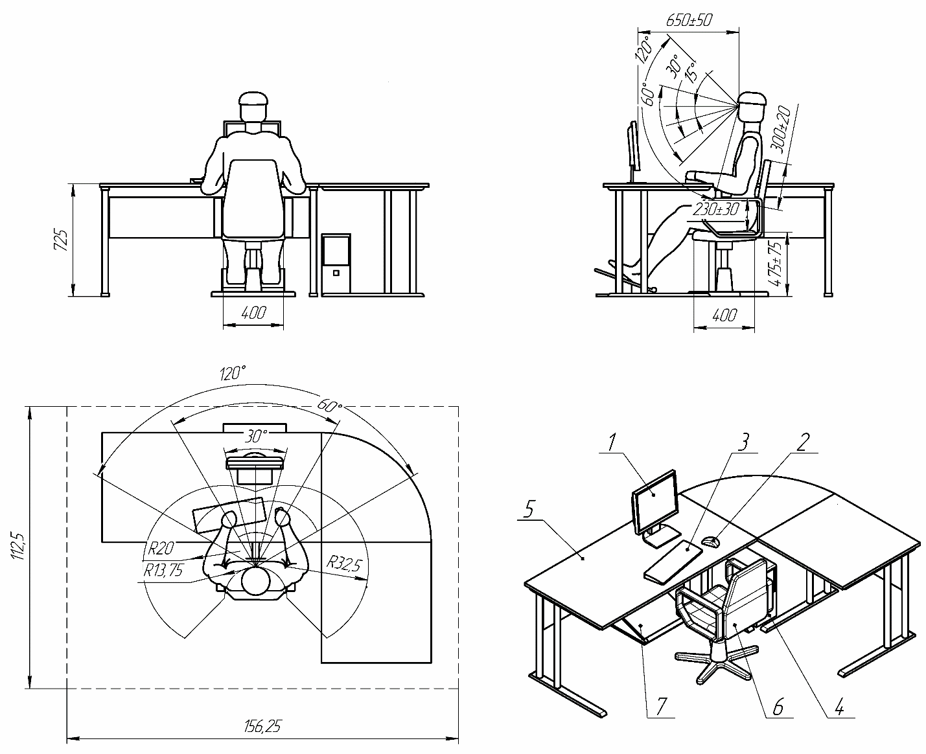
Рисунок 7. Графическое изображение рабочего места участника для всех основных нозологий
(1. Монитор. 2. Мышь. 3. Клавиатура. 4. Подставка для ног. 5. Стол компьютерный. 6. Компьютерное кресло. 7. Подставка под клавиатуру).

4.3. Схема застройки соревновательной площадки на 10 рабочих мест (для всех категорий участников)
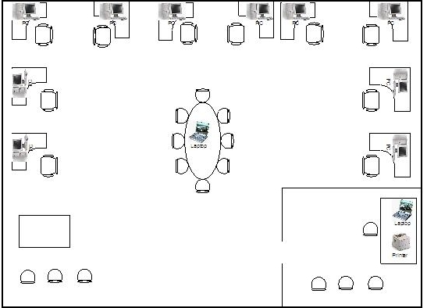

- Требования охраны труда и техники безопасности

5.1. Общие требования безопасности
Настоящая инструкция распространяется на персонал,эксплуатирующий средства вычислительной техники и периферийноеоборудование. Инструкция содержит общие указания по безопасномуприменению электрооборудования в учреждении. Требования настоящейинструкции являются обязательными, отступления от нее не допускаются. Ксамостоятельной эксплуатации электроаппаратуры допускается толькоспециально обученный персонал не моложе 18 лет, пригодный по состояниюздоровья и квалификации к выполнению указанных работ.

5.2. Требования безопасности перед началом работы
Перед началом работы следует убедиться в исправностиэлектропроводки, выключателей, штепсельных розеток, при помощи которыхоборудование включается в сеть, наличии заземления компьютера, егоработоспособности.

5.3. Требования безопасности во время работы
- Для снижения или предотвращения влияния опасных и вредныхфакторов необходимо соблюдать Санитарные правила и нормы,гигиенические требования к видео-дисплейным терминалам,персональным электронно-вычислительным машинам и организацииработы.
- Во избежание повреждения изоляции проводов и возникновениякоротких замыканий не разрешается: вешать что-либо на провода,закрашивать и белить шнуры и провода, закладывать провода и шнурыза газовые и водопроводные трубы, за батареи отопительной системы,выдергивать штепсельную вилку из розетки за шнур, усилие должнобыть приложено к корпусу вилки.
- Для исключения поражения электрическим током запрещается: частовключать и выключать компьютер без необходимости, прикасаться кэкрану и к тыльной стороне блоков компьютера, работать на средствахвычислительной техники и периферийном оборудовании мокрымируками, работать на средствах вычислительной техники ипериферийном оборудовании, имеющих нарушения целостностикорпуса, нарушения изоляции проводов, неисправную индикацию
- включения питания, с признаками электрического напряжения накорпусе, класть на средства вычислительной техники и периферийномоборудовании посторонние предметы.
- Запрещается под напряжением очищать от пыли и загрязненияэлектрооборудование.
- Запрещается проверять работоспособность электрооборудования внеприспособленных для эксплуатации помещениях с токопроводящимиполами, сырых, не позволяющих заземлить доступные металлическиечасти.
- Недопустимо под напряжением проводить ремонт средстввычислительной техники и периферийного оборудования.
- Ремонт электроаппаратуры производится только специалистами - техникамис соблюдением необходимых технических требований.
- Во избежание поражения электрическим током, при пользованииэлектроприборами нельзя касаться одновременно каких-либотрубопроводов, батарей отопления, металлических конструкций,соединенных с землей.
- При пользовании электроэнергией в сырых помещениях соблюдатьособую осторожность.

5.4. Требования безопасности в аварийных ситуациях
- При обнаружении неисправности немедленно обесточитьэлектрооборудование, оповестить администрацию. Продолжение работывозможно только послеустранения неисправности.
- При обнаружении оборвавшегося провода необходимо немедленносообщить об этом администрации, принять меры по исключениюконтакта с ним людей. Прикосновение к проводу опасно для жизни.
- Во всех случаях поражения человека электрическим током немедленновызывают врача.
- До прибытия врача нужно, не теряя времени, приступить к оказаниюпервой помощи пострадавшему.
- Необходимо немедленно начать производить искусственное дыхание,наиболее эффективным из которых является метод «рот в рот» или «ротв нос», а также наружный массаж сердца.
- Искусственное дыхание пораженному электрическим токомпроизводится вплоть до прибытия врача.
- На рабочем месте запрещается иметь огнеопасные вещества.
- В помещениях запрещается:
а) зажигать огонь;
б) включать электрооборудование, если в помещении пахнет газом;
в) курить;
г) сушить что-либо на отопительных приборах;
д) закрывать вентиляционные отверстия в электроаппаратуре.
- Источниками воспламенения являются:
а) искра при разряде статического электричества,
б) искры от электрооборудования,
в) искры от удара и трения,
г) открытое пламя.
- При возникновении пожароопасной ситуации или пожара персоналдолжен немедленно принять необходимые меры для его ликвидации,одновременно оповестить о пожаре администрацию.
- Помещения с электрооборудованием должны быть оснащеныогнетушителями типа ОУ-2 или ОУБ-3.

5.5. Требования безопасности по окончании работы
После окончания работы необходимо обесточить все средствавычислительной техники и периферийное оборудование. В случаенепрерывного производственного процесса необходимо оставитьвключенными только необходимое оборудование.

